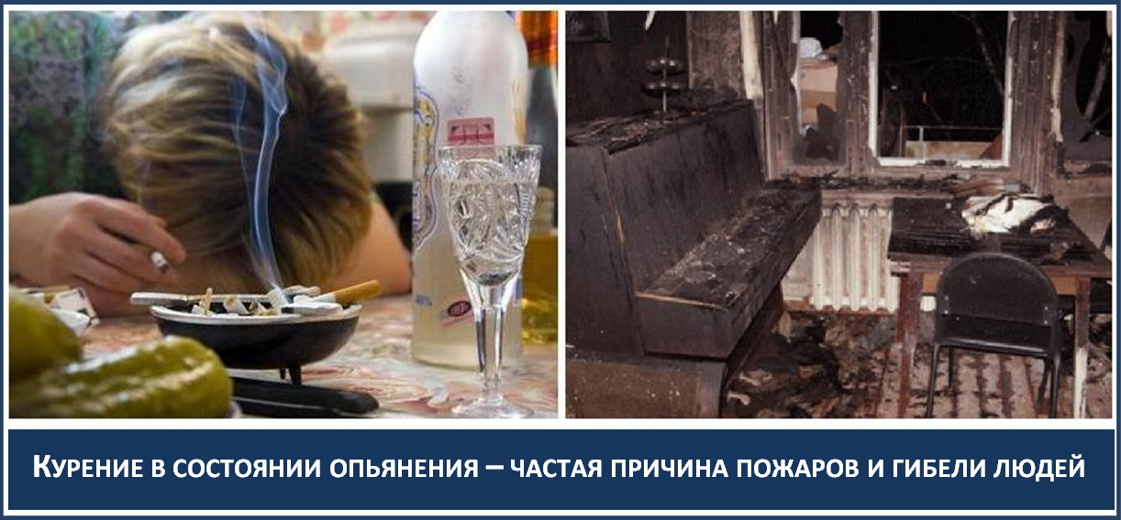

По состоянию на 01 октября 2014 года в Кочевском районе произошло 10 пожаров, в огне погибло 2 человека, 1 человек травмирован.

5 пожаров, а это 50 % - произошло по причине неосторожности при курении в нетрезвом виде.

На пожарах, возникших по причине курения в нетрезвом виде погиб 1 человек, и травмирован 1 человек.

Статистика более чем тревожная, неконтролируемое употребление алкоголя и, как «неотъемлемый элемент» - курение, рано или поздно обязательно приводит к печальным последствиям – гибнут и травмируются люди, виновники и их соседи лишаются жилья.

Характерные пожары, происшедшие по причине **неосторожность при курении в нетрезвом виде** в 2014 году в Кочевском районе:

* 01 марта 2014 г в результате курения в постели в нетрезвом состоянии произошёл пожар в д.Отопково Пелымского сельского поселения. В результате пожара повреждено строение жилого дома, хозяин задохнулся в дыму.
* 05 августа 2014 г. в результате курения в постели в нетрезвом состоянии произошел пожар в с.Кочево. В результате пожара хозяин получил термические ожоги.

СОБЛЮДАЙТЕ ТРЕБОВАНИЯ ПОЖАРНОЙ БЕЗОПАСНОСТИ!